

**كيف يمكن تعيين صوت وضوء التنبيه في كاميرا الردع النشط من Uniview؟**

**كيف يمكن تعيين صوت وضوء التنبيه في كاميرا الردع النشط من Uniview؟**

**الوصف**

***ملاحظة:*** *تنطبق هذه الطريقة على معظم السيناريوهات. وإذا لم تجدي الطريقة نفعًا في حل مشكلتك، فيوصى بالرجوع إلى فريق الدعم الفني لدينا.*

<https://global.uniview.com/Support/Service_Hotline/>

**خطوات التشغيل**

***ملاحظة:*** *يمكن تشغيل صوت/ضوء التنبيه فقط عبر وظائف معينة مثل اكتشاف الأشخاص والخط المتقاطع واكتشاف التسلل وغيرها. اتخذ سلسلة IPC675 مثالاً.*

**الخطوة 1** سجل الدخول إلى واجهة الويب للكاميرا وانتقل إلى **Setup>Intelligent>Smart**.

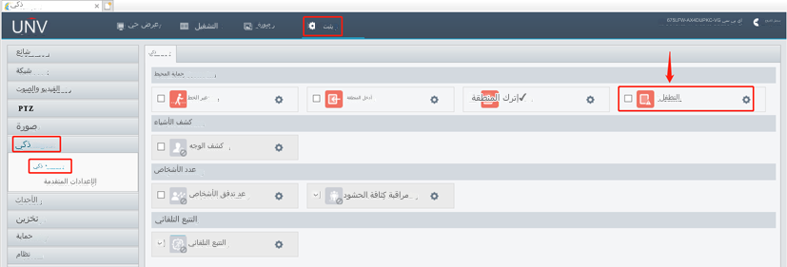

**الخطوة 2** اتخذ اكتشاف التسلل مثالاً.

انتقل إلى **Intrusion>Trigger Actions** لتمكين **Alarm Sound** و**Alarm Light** يمكنك تشغيل   
**Alarm Sound and Alarm Light** وتغيير الإعدادات ذات الصلة.

يمكن تغيير الإعدادات فقط عند تشغيل صوت التنبيه وضوء التنبيه.

***ملاحظة:*** *يمكن تحديد ملف الصوت هنا. يمكن أيضًا إعداد أوقات تكرار الصوت وأوقات وميض الضوء هنا.*

*كما يمكن تشغيل صوت وضوء التنبيه أو إيقاف تشغيلهما من خلال تطبيق EZView ضمن* ***Device Config***

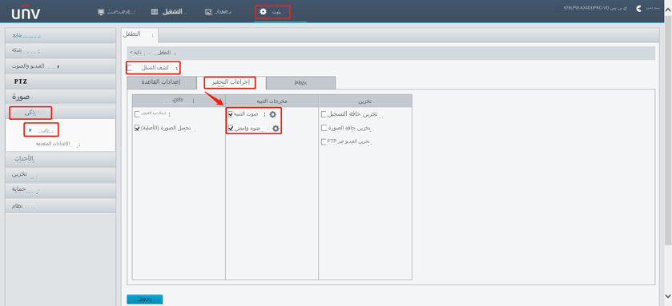

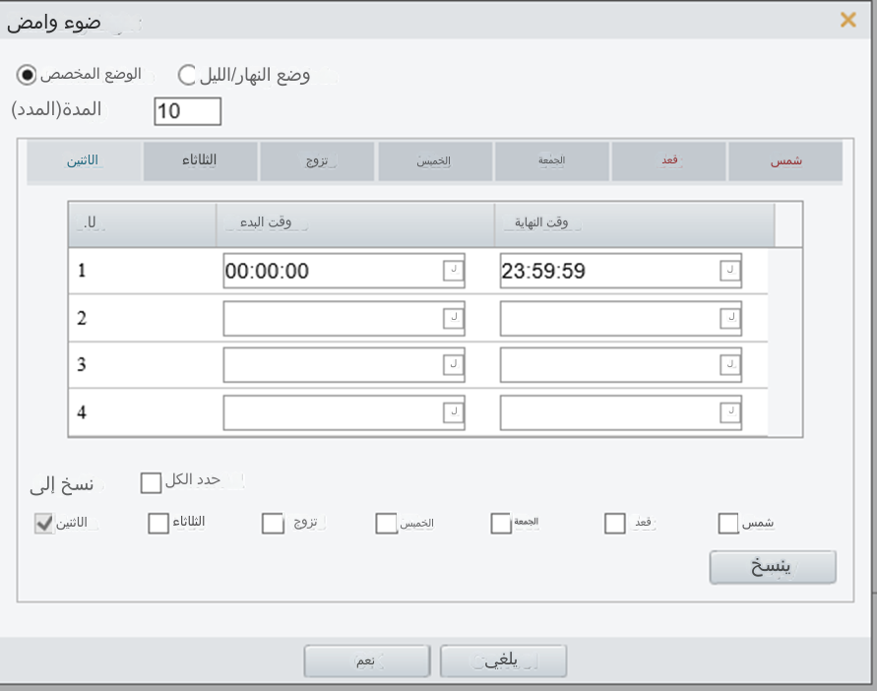

**الخطوة 3** هناك ملفات صوتية مدمجة يمكن اختيار صوت التنبيه منها. يمكنك أيضًا استيراد صوت مخصص. يمكن إعداد معلمات ملف الصوت من خلال **Setup>Video & Audio>Audio**.

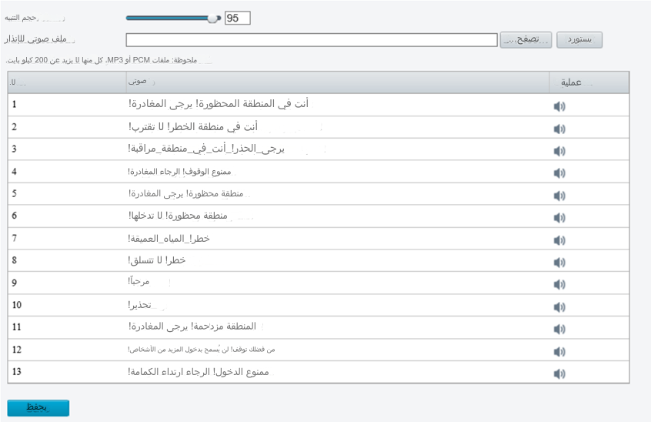

***ملاحظة:***

1. *تتوفر هذه الوظيفة فقط في طرز معينة. يُسمح لما يصل إلى 5 ملفات صوتية.*

*2. نوع ملف الصوت وحجمه: PCM أو MP3 لا يزيد عن 200 كيلو بايت*

*3. قد تختلف ملفات الصوت المدمجة وفقًا للوظائف الذكية التي يدعمها الجهاز.*